Муниципальное бюджетное учреждение дополнительного образования
«Центр внешкольной работы Советского района» г.Брянска

Номинация:
«Лучшая практика, направленная на создание модели выравнивания доступности дополнительных общеобразовательных программ для детей с различными образовательными потребностями и индивидуальными возможностями Брянской области»

Методическая разработка:

«Лепка из соленого теста
по мотивам народного творчества»

Разработала:
педагог дополнительного образования
Папырина Наталья Васильевна

г. Брянск2021 год
Аннотация
В современном обществе, в котором происходят радикальные изменения не только в экономике, но и в образовании, дополнительному внешкольному образованию принадлежит значительная роль. Оно дает возможность ребенку реализовать свои творческие стремления и природные задатки, способствует важнейшему процессу социализации личности ребенка, где традиции народной культуры имеют большое значение. Для детей занятия по народному творчеству – это интересная творческая деятельность, способствующая социализации личности ребенка. Разнообразие форм, их умелое использование дают положительный результат, повышают творческую активность детей, способствуют гармоничному развитию личности юного гражданина.
Методическая разработка подготовлена на основе программы «Юный художник» для детей дошкольного возраста МБУДО «Центр внешкольной работы Советского района» г.Брянска. В ней даны рецепты приготовления соленого теста, описаны приемы лепки. Представленные конспекты занятий позволяющие организовать обучение по лепке из соленого теста и знакомят дошкольников с народным творчеством.
Может быть полезна воспитателям дошкольных учреждений, педагогам дополнительного образования, родителям.

Содержание
 | Введение | 4
 | Основное содержание работы:
 | 1.Значимость народного творчества. | 5
 | 2. История возникновения соленого теста. | 6
 | 3. Классический рецепт соленого теста. | 7
 | 4.Инструменты и приспособления при лепке из соленого теста. | 9
 | 5. Техника безопасности при работе с соленым тестом | 9
 | Заключение | 10
 | Использованная литература | 12
 | Приложения
 | 1.Рекомендация по проведению занятия: «В гостях у Дымковских мастеров» | 13
 | 2. Рекомендация по проведению занятия «Петушок из Филимонова» | 19
 | 3.Рекомендация по проведению занятия: «Кукла - хлебосолька» | 27
 | 4.Рекомендация по проведению занятия: «Декоративное украшение – подкова» | 35

Введение
Занятия лепкой воспитывают художественный вкус, умение наблюдать, выделять главное, характерное. Также лепка воспитывает усидчивость, развивает трудовые навыки, мышцы пальцев, развивает мелкую моторику рук. И кроме этого ребята смогут разумно, разнообразно и интересно проводить свободное время в учреждениях дополнительного образования в направлении декоративно-прикладного искусства.
В наши дни возрождается интерес к народному творчеству. Особенно привлекает к себе искусство лепки из соленого теста. Способствует этому доступность материалов, а также простота техники. Это позволяет воплотить свои творческие замыслы, найти новые решения, различные художественные эксперименты.
«Тесто – доступный всем, дешевый и легкий в освоении материал, его можно заготовить впрок и хранить в холодильнике» (Данкевич Е.В.)
Лепка из солёного теста — вид декоративно-прикладного искусства, который называют биокерамикой или тестопластикой.
Солёное тесто - удивительно пластичный материал для лепки. История соленого теста уходит вглубь веков и тесно переплетается с обрядами и верованиями древних славян. В настоящее время подарки и сувениры, сделанные в этой технике, пользуются большим спросом. Отличительной особенностью при работе с этим материалом является то, что не требуется никаких специальных инструментов и приспособлений. Лучше всего лепить руками или использовать инструменты, которые всегда под рукой.
Моделирование из соленого теста дает большую волю фантазии, а изделия из него, порой, потрясают своей красотой и изяществом. Этот вид творчества доставляет удовольствие и радость. Каждый, кто хоть раз лепил из соленого теста фигурки или получал такие в дар, чувствовал это позитивное воздействие на себе.
Соленое тесто – материал экологически-чистый, безвредный и поэтому рекомендован для работы с детьми для развития их творческих способностей.
В руках умельца с душой художника соленое тесто превращается в необыкновенные поделки, которые замечательно украсят любое современное жилище. Украшение предметов быта берет свое начало в глубокой древности. Археологические раскопки показывают, что во все эпохи цивилизации, человек создавал различные изделия для украшения жилья. В этом проявляется желание людей воплотить свои эстетические потребности в доступном материале. Частичка опыта мастеров России поможет детям развить творческие способности и художественный вкус. Веками собирались и копились знания, в каждом ремесле вырабатывались свои, особые приемы, хранились свои секреты. Все лишнее отсекалось и забывалось, зато то, что выдержало испытание временем, сохранилось и передается из поколения в поколение. Многие изделия народного творчества дошли до наших дней. Постигая практические основы мастерства, дети приобщаются к человеческой культуре.
Значимость народного творчества
Творческому развитию детей способствует изучение на занятиях различных видов народного творчества. На ярком и доступном материале дети постигают смысл и сущность исторических традиций. Веками собирались и копились народом знания, вырабатывались свои традиции, свои секреты. Может возникнуть вопрос, а для чего нам современным людям нужны эти «устаревшие знания», и знания народного творчества.
Попробуем поразмышлять об этом.
А для начала вчитаемся в слова русского писателя Василия Белова: «Шагнуть вперед можно только тогда, когда нога отталкивается от чего-то, движение от ничего или из ничего невозможно».
Изучение народного творчества формирует у детей понимание того, что вещи, которые создает человек, не могут появиться ни с того, ни с сего.
В процессе получения новых знаний формируется заинтересованность и почтительное отношение к культурным традициям, уважение к мудрости мастерства. Освещение исторических фактов, сознательное овладение теми или иными видами практической деятельности, информацией о зарождении и развитии народных промыслов – на таком материале дети учатся размышлять, творчески мыслить.
Народное декоративное искусство – неиссякаемый источник мудрости и красоты. Узнать народное искусство – значить и полюбить его, поняв и почувствовав, что это основа всей художественной культуры народа.
С древности народными мастерами создана высокая культура бытовой вещи. Красота в народном творчестве неразрывно связана с добром. И как бы далеко не шагнула техника, как бы ни преуспевала во всех сферах производства электроника, «умные» роботы, механические руки – живые человеческие руки не могут оставаться без дела. Своими руками сработанная вещь, в которой можно выразить себя, свои чувства, проявить смекалку, творческую фантазию – эта вещь всегда найдет место среди стандартных промышленных изделий. Мастерить, фантазировать, подчинять себе материал – в этом человек проявляет свою истинно человеческую сущность ив наибольшей степени ощущает себя творцом. Особенно восприимчивы к проявлению прекрасного дети. Поэтому очень важно приобщить детей к народному творчеству – фундаменту, на котором выросло здание нашей художественной культуры.
История возникновения соленого теста
Лепка из соленого теста имеет давнюю историю. Изготовление из теста (муки, соли, воды) различных фигурок – это старинный обычай. Фигурки, слепленные из теста, использовались для поклонения богам еще в Древнем Египте, Греции и Риме. Основной проблемой была недолговечность материала: угрожала влага и главным врагом являлись грызуны, поэтому стали добавлять соль в большом количестве. Во многих районах Европы и на русском Севере распространен обычай, лепить из соленого теста. Раньше изготовление фигурок из муки и соли было связано с магическими действиями. Эти фигурки служили оберегами, ритуальными предметами. Традиционно изделия из соленого теста использовали для создания ритуальных предметов, посвященных народным праздникам, например празднику сбора урожая, или изготовляли народный свадебный каравай.
В 19 веке в Германии бедные люди изготавливали из соленого теста рождественские украшения на елку. Во время 1-ой Мировой войны и в первые годы после нее изготовление фигурок из соленого теста было прекращено из-за острого дефицита соли.
В наши дни это древнее народное искусство возрождается и завоевывает все более широкий круг поклонников. Оно утратило ритуальный смысл и поменяло тематику на художественно-декоративную. Это фигурки-сувениры, настенные украшения, панно, рамки для фото и картин и т.д. Главное отличие современных изделий в том, что они раскрашены. Кроме того, в наше время композиционную роль в изделии играют дополнительные материалы.
Готовим тесто
Классический рецепт соленого теста:
Мука - 300 гр. (2 чашки)
Соль - 300 гр. (1 чашка)
Вода - 200 гр. (200 мл)
ВАЖНО!!!! Мука и соль идут в пропорциях 1:1 по ВЕСУ, а не по ОБЪЕМУ!!!
Мука: лучше всего подойдет белая пшеничная мука высшего сорта. Мука не должна содержать никаких дополнительных компонентов. Блинную муку использовать категорически запрещается (при сушке изделия поднимутся и потрескаются).
Соль: лучше всего подойдет соль "Экстра", так как она самого мелкого помола. Йодированную соль использовать нежелательно, так как она содержит неоднородные вкрапления, что изделие не украсит.
Вода: лучше всего использовать чистую ледяную воду. Вода должна быть как минимум холодной.
К классическому варианту возможны добавки: 1 столовая ложка картофельного крахмала (увеличивает пластичность материала) или 1-2 чайные ложки обойного клея (повышает прочность изделия).
Замес теста:
Существует несколько теорий "правильного" замеса соленого теста. Первый вариант: смешать соль и муку и постепенно небольшими порциями добавлять воду.
Цветное тесто:
Лепить изделия можно как из белого, так и из цветного теста. Цветное тесто обычно готовится под конкретный проект, когда вы знаете, сколько и какого цвета тесто вам нужно. Делать цветное тесто "впрок" бессмысленно, так как оно не хранится долго.
Добавить краситель в воду можно в самом начале. Этот вариант подходит, если вам нужен достаточно большой объем теста одного цвета.
В качестве красителя можно использовать практически все, что красится: пищевые красители, акварель, гуашь, акриловые краски, красивый коричневый цвет дает какао. Порошковые красители нужно предварительно разбавить водой, при этом следует уменьшить количество воды соответственно в рецепте.
Готовое изделие сушат. Можно – на воздухе, можно – в духовке. Оно должно хорошо просохнуть, иначе может начать портиться изнутри. Затем изделие можно покрыть лаком.
Инструменты и приспособления:
-деревянная скалка для раскатывания соленого теста;
- стеки — маленькие пластмассовые ножички, которые продаются в наборах с пластилином. Они бывают разной формы — с рельефными зубчиками на конце или с ровными краями, как у обычного ножика;
-плоская расческа;
-различные формочки для выпечки печенья;
-чеснокодавилка;
-ситечко для заварочного чайника;
-зубочистки;
мягкая кисточка;
-стакан с водой (для склеивания деталей между собой).
Инструктаж по техники безопасности.
Солёное тесто - несъедобно!
Следует быть крайне осторожными при работе с острыми предметами.
После работы обязательно надо вымыть руки с мылом.

Заключение
Методическая разработка написана в соответствии с программой педагога «Юный художник». В программе предусмотрен комплекс занятий по народному творчеству.
В разработке предусмотрена практическая и теоретическая творческая деятельность обучающихся. Занятия направлены на осознанное восприятие учебной информации, конечным результатом которого является возможность творческого использования каждым ребенком багажа полученных знаний, умений и навыков.
Разработка практических работ представлена с подробным описанием, а задания носят как репродуктивный, так и творческий характер. Разработка содержит иллюстративный материал, опираясь на него, учащиеся могут освоить азы практической деятельности. Главным в этих занятиях духовно – нравственное обогащение учащихся параллельно с развитием их разума и совершенствованием практических умений. Содержательным стержнем работы на данном этапе является исторический опыт человечества, отраженный в создаваемых им вещах. На ярком и доступном материале учащиеся постигают смысл и сущность исторических традиций. Ненавязчивое формирование заинтересованного и почтительного отношения к культурным традициям, уважение к мудрости мастерства – такова цель занятий. Не нравоучительные беседы, а освещение исторических фактов, не механическая работа, а овладение практической деятельностью – на таком материале ребята учатся размышлять. Кому – то может показаться, что работа по изготовлению изделий слишком проста. Изготовление на первый взгляд простых изделий, но с учетом определенных канонов, требует от учащихся более высокого уровня мышления и более совершенных практических навыков. Все внимание сосредотачивается на историческом опыте, на обязательном его изучении. Постигая, практические основы мастерства ребята, приобщаются к человеческой культуре. На такой базе они в дальнейшем будут осваивать культуру в разнообразных видах деятельности.

Использованная литература
- Горичева В.С. Сказку сделаем из глины, теста, пластилина. «Академия развития» 2008г.
- Изобразительное искусство. Основы народного декоративно-прикладного искусства. Филимоновская свистулька. Рабочая тетрадь. – М.: МОЗАИКА-СИНТЕЗ, 2011.
- Конышева Н.М. Секреты мастеров» LINKA-PRESS. 2017
- Лыкова И.А. Изобразительная деятельность в детском саду: планирование, конспекты занятий, методические рекомендации. Младшая группа.– М.: «КАРАПУЗ-ДИДАКТИКА», 2007.
- Менчикова Н. Н. Вятские народные промыслы и ремесла: история и современность. - Киров, изд. "О-краткое", 2010.
- Никологорская Ольга «Основы художественного ремесла» Москва «АСТ - ПРЕСС» 2018
- Синеглазова М.О. Удивительное соленое тесто. Москва. Издательский дом. 2016
- Соломенникова О.А. Радость творчества. Ознакомление детей с народным искусством. – М.: Мозаика-Синтез. 2009г.
- Чибрикова Ольга Азбука соленого теста. М. Эксмо,2010.

Приложение №1
План – конспект занятия «В гостях у дымковских мастеров»
Группа 1-го года обучения.
Количество обучающихся – 12 чел.
Возраст обучающихся: 5 лет.
Цель: учить детей лепке из соленого теста по мотивам Дымковской игрушки.
Задачи:
Образовательные:
-продолжить знакомить детей с народным творчеством(знакомство с дымковской игрушкой);
-закрепить умение детей лепить из соленого теста.
Развивающие:
-развить творчество, чувство цвета, эстетические чувства;
- развить моторику руки.
Воспитательные:
-воспитать аккуратность, эстетический вкус;
-воспитать интерес к творчеству народных мастеров.
Тип занятия: комбинированный.
Вид занятия: практическая работа.
Методы:
-словесные - беседа, объяснение, рассказ; - наглядные - демонстрация готового рисунка; - практические – изготовление рисунка по мотивам дымковской игрушки.
Инструменты и материалы: доска для лепки, стеки, соленое тесто, салфетка.
Материалы и оборудование: дымковские игрушки (для демонстрации, таблицы с изображением элементов дымковской росписи, рисунки – варианты узоров на игрушках.
Ход занятия:
1.Орг. момент:
Приветствие. Проверка готовности к работе.
2. Сообщение темы и цели занятия
Сегодня мы с вами отправимся в путешествие к Дымковским мастерам, узнаем об особенностях игрушки и научимся лепить по мотивам дымковской игрушки.
Есть на Вятке слобода
Зовется Дымково она.
Там на ярмарке весной
Ждут игрушки нас с тобой.
Барыни и мужики,
Поросята, индюки.
Ярко все наряжены,
Пестро разукрашены.
Любит их и стар и млад,
Каждый тем игрушкам рад!
3. Основной этап
Теоретическая часть – вступительная беседа
А попали мы в село Дымково!
Дым идет из труб столбом,
Точно в дымке все кругом.
Голубые дали,
И село большое Дымково назвали.
- В давние времена жители этой слободы, от мала до велика, лепили глиняную игрушку к весенней ярмарке. Зимой вся слобода в дыму оттого, что топят печи, обжигают игрушки; в пасмурные дни стелется туман от речки легкой дымкой, возможно, от этого и возникло название Дымково, а игрушки стали называть дымковскими.
- Что же это за игрушки? Давайте посмотрим. (Показать дымковскую игрушку, а затем показать плакаты с изображением дымковской игрушки)
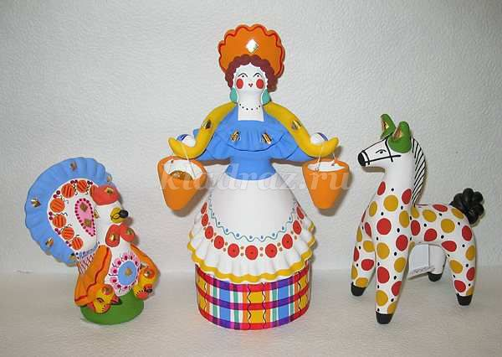 | 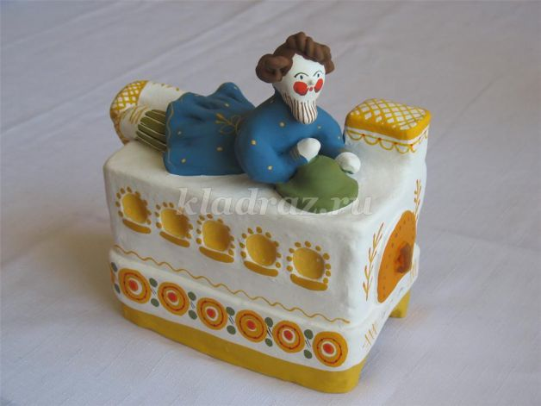
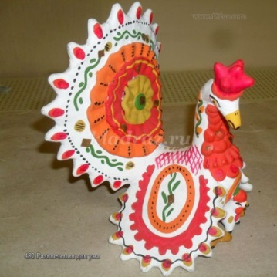 | 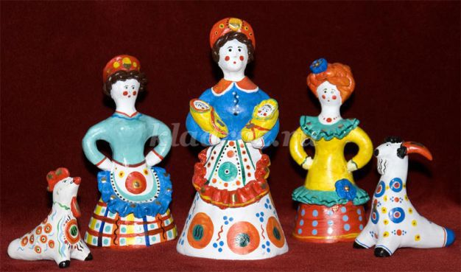
Ласково и нежно называют в народе эту игрушку – дымка.
А мастера изображают в своих игрушках, то, что видят вокруг себя, что показалось им забавным, веселым.Это - кони, барышня, индюк, олень, козлик, корова…
-Что общего у всех этих игрушек?
Дети - У всех игрушек яркие краски, все на белом фоне, покрыты красивыми узорами.
- Как вы думаете,какой краской сначала покрывают игрушку?
Дети - Белой.
-На белом фоне узоры хорошо и красиво выделяются.
-Правильно, белый фон игрушек никогда не закрашивается целиком, а всегда активно участвует в росписи, заставляя особенно ярко звучать цвета красок.
Цвета в росписи мастера используют самые разнообразные, а вот элементы росписи это – круг, прямая и волнистые линии, точки-горошины, ромб и клетка. В разном сочетании точек и линий получаются разные узоры. У каждого мастера свой узор.
(Показать плакат с дымковскими узорами)
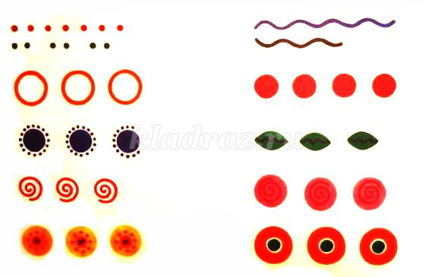 | 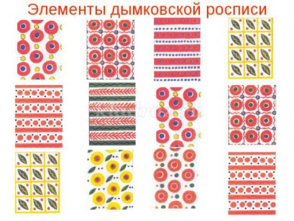
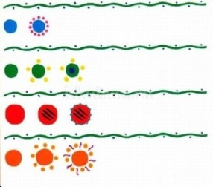
Прежде, чем мы приступим к практической работе, давайте проведем физкультминутку.
Физкультминутка:
Я прошу подняться вас – это раз.
Повернулась голова – это два.
Руки вверх, вперед смотри – это три.
Руки разведем пошире на четыре.
С силой пальцы сжать, разжать – это пять.
Всем ребятам тихо сесть – это шесть!
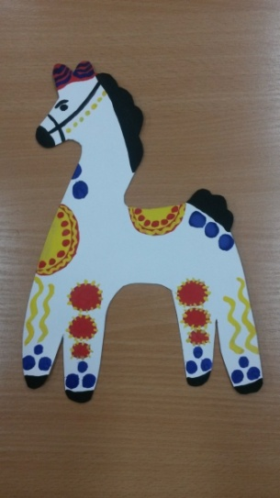
Практическая работа.
- Сейчас мы с вами попробуем вылепить лошадку по мотивам дымковской игрушки. Вот моя лошадка. (Показать образец изделия)
У каждого из вас должна получиться своя лошадка, со своим узором, но конечно она будет похожа на дымковскую игрушку.
Порядок выполнения практической работы:
Лепят игрушку по частям. Заготовкой обычно является цилиндрик, который в нужных местах вытягивают, изгибают, расширяют или сужают.
Напомнить правила безопасной работы при работе с соленым тестом.
- Начинаем лепку с большой колбаски, надрезаем ее с двух сторон, формируя ноги лошадке.
- Прикрепляем на заготовку туловища голову и шею.
- Делаем конусообразные уши и крученым жгутом – гриву и хвост.
- Сушим изделие.
- Роспись изделия. Каждый из вас придумает свой узор для лошадки. Можно нарисовать разные колечки, кружочки, точки, полоски. На груди можно нарисовать символ солнца. Далее рисуем мелкие детали - это рот и глаза. Вспомните, какие цвета использовали дымковские мастера для росписи изделия.
Напомнить правила безопасной работы при работе с красками.
Во время выполнения практической работы звучит русская народная музыка. В процессе работы оказать детям необходимую помощь.
5.Заключительный этап
Подведение итогов работы
В конце занятия можно устроить выставку работ. При анализе отметить расположение узоров, цвет, аккуратность работы.
Дети - Да! Лошадки яркие, праздничные и очень похожи на дымковских лошадок.
- Вы сегодня были настоящими народными мастерами. Молодцы! Спасибо за вашу работу, мастера.

Творческие работы, обучающихся объединения «Юный художник»
по мотивам дымковской игрушки
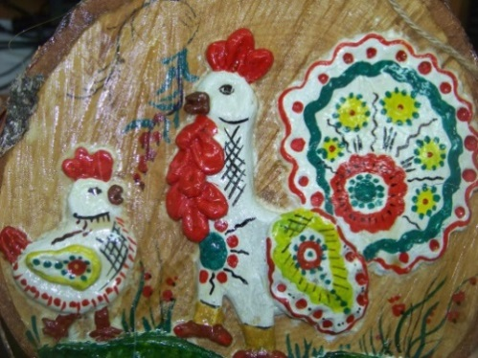 | 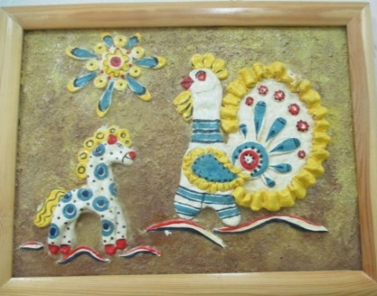
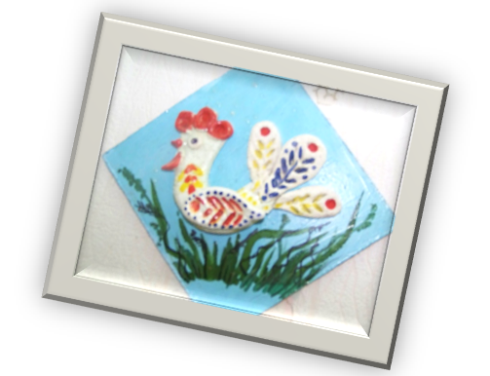
Эскизы росписи по мотивам дымковской игрушки
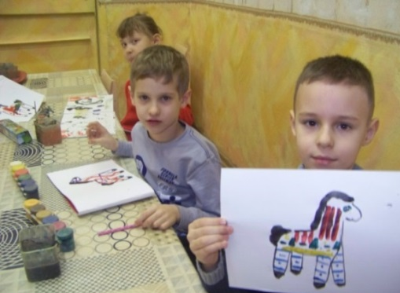
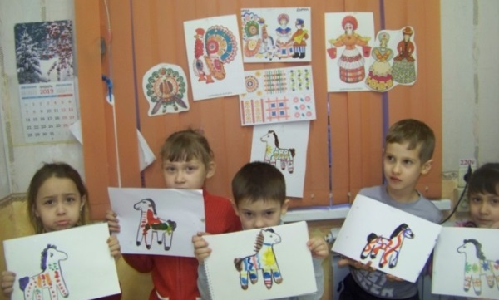

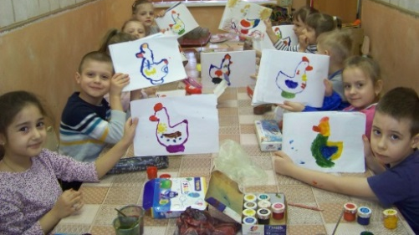
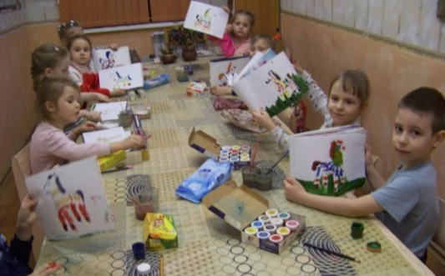

Приложение №2
План – конспект занятия «Петушок из Филимонова»
Группа 2-го года обучения.
Количество обучающихся – 12 чел.
Возраст обучающихся: 6 лет.
Цель занятия: познакомить детей с творчеством филимоновских мастеров, с характерными особенностями этого промысла (материал, форма, цвет, узор).
Задачи занятия:
Образовательные:
- освоить простейшие элементы филимоновской росписи – полоски, “елочки”.
-научить правильно, использовать основные цвета промысла.
- обучить приемам рисования по мотивам филимоновской игрушки.
Развивающие:
- развить творческие способности и воображение;
- развить восприятие и наблюдательность;
- развить моторику рук;
Воспитательные:
- воспитать усидчивость и трудолюбие;
- воспитывать у детей интерес и любовь к искусству своего народа,
Тип занятия – получение новых знаний, применение знаний на практике.
Вид занятия – практическая работа.
Форма работы – коллективная
Виды деятельности обучающихся на занятии:
- работа в группе
- индивидуальная работа
Структура занятия:
- Организационная часть.
- Теоретическая часть занятия.
- Практическая часть занятия.
- Выставка работ, подведение итогов.
Методы обучения: словесные, наглядные, практическая работа.
Оборудование:
для педагога: образец изделия, таблица с иллюстрациями филимоновских игрушек.
для обучающегося: соленое тесто, доска для лепки, стеки, гуашь, кисти, баночка с водой, тряпочка.
Ход занятия:
1.Организационный этап
Приветствие. Проверка готовности обучающихся к занятию.
2. Теоретический этап
Изучение нового материала. Беседа об истории развития промысла и традиционном орнаменте филимоновской игрушки
-Мы с вами продолжаем знакомство с творчеством народных мастеров.
Сегодня отправляемся в гости к филимоновским мастерам.
Есть под Тулой деревенька –
Филимоново зовут
И живут там мастерицы,
Что добро в дома несут,
А добро там не простое,
И не злато, серебро,
Филимоновской игрушкой
называется оно.
Показать изображения филимоновских игрушек.
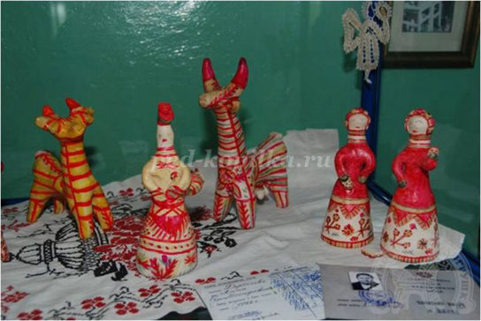 | 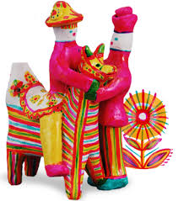 | 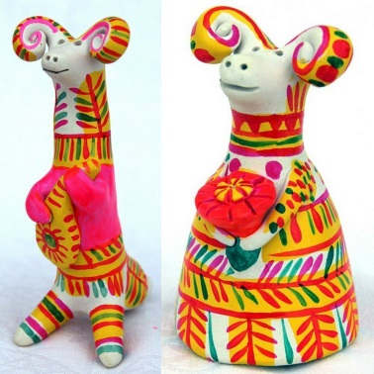
Очень необычное название у этой игрушки. Называется она по названию деревни Филимоново, где зародился этот промысел.
Ох и славные игрушки
Из старинной деревушки.
Там леса, луга, поля,
Расчудесная земля!
По полосочкам красивым
Ты узнаешь их всегда:
Жёлтый, красный и зелёный –
Очень яркие цвета.
Филимоновские игрушки – это свистульки, даже барыни и кавалеры. Свисток всегда находится в хвосте зверей и птиц. Игрушка отличается особым изяществом форм, своеобразной пластикой, вытянутой пропорцией. Это потому, что природные свойства местной глины, жирной и пластичной, отразились в облике игрушек. Лепится игрушка из старинной глины, зародившейся во времена, когда по земле ходили динозавры. Она очень древняя, в ней очень много пигмента, который её окрашивает, органики. Поэтому она практически черная. Добывают её в карьере на глубине 2-3 метров.
Филимоновская глина при сушке быстро покрывается трещинами, ее приходится постоянно заглаживать влажной рукой, невольно сужая и вытягивая туловище фигуры. Пока глина сохнет, игрушку много раз оглаживают, "подтягивают”, выравнивая ее поверхность. "Подтягивать” и подглаживать ее приходится дней пять. С каждым таким подтягиванием игрушки удлиняются в пропорциях
Но красота и оригинальность игрушки не только в особых качествах местной глины, а также в форме и росписи
Главное, что поражает при взгляде на филимоновскую игрушку, – ее смелая роспись.
До наших пор игрушечницы брали для росписи куриные и утиные перышки, «ведь перышко краску лучше держит и прочнее оно» - говорят филимоновские женщины. И сейчас они пишут перышками: с кисточки краска к чистой глине не пристает, и остаются ворсинки, а с перышка – ложится чисто и ровно.
Расписывают свистульки прямо по белой обожженной глине, причудливыми полосками – желтых, лиловых, зеленых, реже синих и фиолетовых цветов.. Ложится синий мазок на желтый – получается зеленый, красный на желтый - дает оранжевый. Роспись строится по традиционной схеме: сначала накладывают желтые полосы и пятна; потом их обводят красным; затем зеленым, синим, иногда фиолетовым.
В филимоновской игрушке мы видим символы солнца, земли, воды, плодородия. Знаки солнца – очень многообразны и изображаются кружками с лучами, даже есть изображение ночного солнца. Знак воды – полосы в виде треугольников. Дождь обозначается прерывистыми линиями.
А деревню Филимоново назвали так неспроста, по преданиям в местные владения князя Воротынского будто бы прибыл гончар Филимон (гончар-это мастер по лепке из глины). Он обнаружил залежи отличной глины и начал лепить из неё горшки. Место, где он поселился, так и прозвали Филимоново. Ловко получалось у Филимона это неведанное до сих пор дело, лепить посуду, игрушки. Местные жители диву давались, как он смог приспособить никому не нужные глиняные залежи.
Понравилось Филимону это выгодное предприятие. Отбою от покупателей не было. А однажды дырочку в игрушке проколупал, чтоб свистела. Залилась звонкой песней игрушка. Детишкам и людям на ярмарке понравилось.
И стал Филимон свистульки для народа делать. От деревенских ребятишек отбоя не было. Да он и не отбивался. К детворе у него доброе, нежное отношение было.
Старались, подражали ему, слушались беспрекословно. Научились игрушки да посудины мастерить в деревне все от мала до велика, всем полюбилось это занятие
Бывало, зимними вечерами собирались мастерицы и лепили игрушки под удивительные напевы русских народных песен.
Для росписи мастерицы берут желтые, красные, зеленые цвета. А также синий и фиолетовый цвет, которым чаще расписывают кафтанчики и у животных и у птиц Лимонка, малинка, зеленка – так ласково называют мастерицы свои краски.
Каждая игрушка имеет неповторимый узор.
Пальчиковая гимнастика «Петушок»: перед практической работой учащиеся выполняют пальчиковую гимнастику.
Петушок наш вдруг проснулся,
- Ладонь вверх, указательный палец опирается на большой, остальные расставлены вверх.
Прямо к солнцу повернулся.
- Повертеть кистью руки в разные стороны.
Кукарекнул раз, два, три!
- Разводить и сводить указательный и большой палец.
Ты сегодня не проспи.
3.Практический этап. Изготовление петушка.
Ход практической работы:
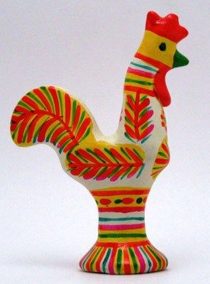 | 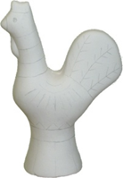
1.Сейчас мы с вами попробуем вылепить петушка по мотивам филимоновской игрушки. (Показать образец изделия)
У каждого из вас должен получиться свой петушок, со своим узором, но конечно он будет похожа на филимоновскую игрушку. Лепить петушка будем по частям - вылепим туловище, затем присоединим хвостик. Сформируем гребешок, клювик, глазик.
Обучающиеся самостоятельно выполняют работу, при необходимости им оказывается индивидуальная помощь.
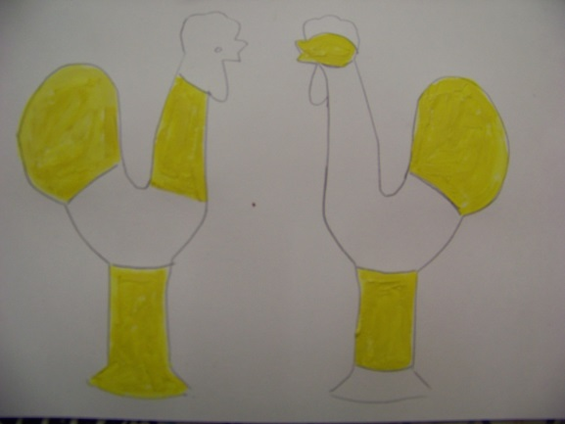
2.Приступаем к росписи филимоновского петушка.
Дети внимательно рассматривают образцы, определяют порядок росписи изделия.Затем самостоятельно поэтапно расписывают свои «игрушки - петушки».Напомнить детям, что рисовать нужно аккуратно, кончиком кисти, чтобы линии получились ровные и тонкие.
Первый цвет - жёлтый.
3. .Дальше берем красный цвет (малиновый). Роспись ведётся по контуру жёлтого.
Наносим красный на гребешок, клюв, по кроям полос на шее, на хвосте наносим полоски.
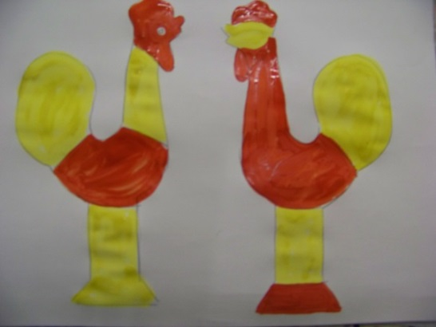 | 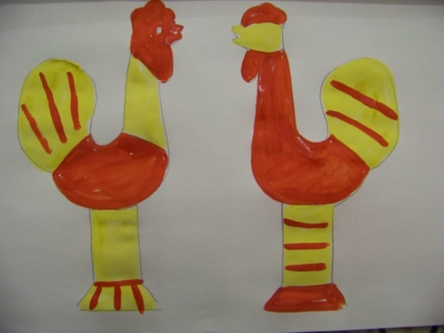 | 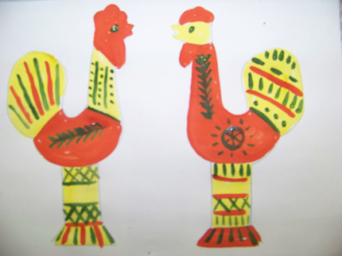
4.Теперь берем зеленый цвет. Линии тонкие. Роспись ведётся между красными линиями.
Подведение итогов работы
- Почему игрушка называется филимоновской?
- В чем особенность филимоновских игрушек? (Вытянутое тело, расписывают по обожжённой белой глине, особые элементы – символы: солнца, воды, плодородия и земли.)
- Какие цвета традиционны при росписи игрушки? (Красный, зеленый, желтый, также можно использовать синий, фиолетовый и бордовый)
Выставка работ в виде ярмарки, где каждый расхваливает своего петушка.
Учащиеся анализируют игрушки и подводят итоги.
-Какие чудесные петушки у вас получились.
-Ребята, понравилось быть филимоновскими мастерами? Спасибо за внимание

Работы, обучающихся объединения «Юный художник».
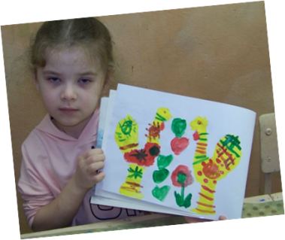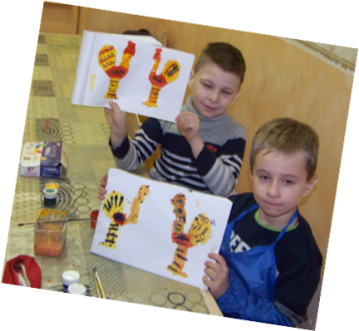
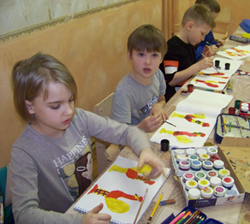

Приложение №3
План – конспект занятия «Кукла – хлебосолька»
Группа 2-го года обучения.
Количество обучающихся – 12 чел.
Возраст обучающихся: 6 лет.
Цель занятия:
- научить изготовлению куклы – хлебосольки из соленого теста.
Задачи занятия:
-познакомить с историей куклы – хлебосольки, ее особенностями;
- закрепить приемы лепки из соленого теста;
- развивать воображение и фантазию;
- воспитывать уважение к традициям своего народа;
-воспитывать интерес к декоративному творчеству.
Тип занятия: комбинированный.
Вид занятия: практическая работа.
Демонстрационный материал:
Образец изделия, технологические карты изготовления изделия.
Раздаточный материал:
соленое тесто, дощечки для лепки, стеки.
Виды деятельности: беседа, объяснение, показ, самостоятельная практическая работа.
Методы обучения: словесный (беседа, объяснение);
наглядные (показ фотографий, иллюстраций, образцов поделок)
практические (изготовление куклы из соленого теста);
Формы работы: индивидуальная, коллективная.
Ход занятия:
1.Организационный момент. (Звучит народная музыка, дети рассаживаются по своим местам).
- Добрый день, ребята! Вы готовы к новым открытиям и творческим начинаниям? Хотите вместе со мной совершить удивительное путешествие в прошлое? Нет ничего проще! Ну что, отправляемся?!
2. Введение в тему.
-Отгадайте, о ком у нас сегодня пойдет речь?
Глазки голубые
Кудри золотые
Губки розовые
Ответы детей.
Конечно – это кукла.
Археологи считают, что куклы появились более 30 тыс. лет назад. Их делали из мамонтовой кости и уже тогда использовали в ритуалах. Простейшей куклой, предназначенной для игры, у всех народов было полено, укутанное в лоскутки ткани. Иногда из полена вырезали фигурку куклы.
В Древней Руси также знали о куклах. В простых семьях их для своих детей делали мамы. В тряпичные куклы играли как девочки, так и мальчики. По мере взросления девочки сами начинали мастерить себе кукол. Со временем куклы стали видоизменяться и совершенствоваться. Из чего только не делают детские игрушки в наше время, а их разнообразие столь велико, что не поддается никакому описанию.
Виды кукол
кукла из полена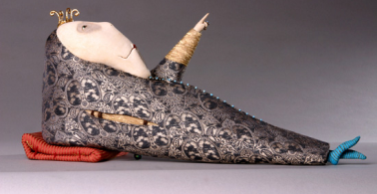 | куклы из соленого теста  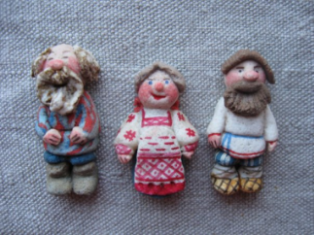
куклы обереги 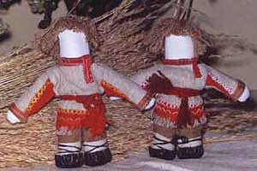 | современная кукла  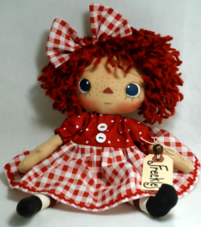

Но говорить мы с вами будем не о простой кукле, а о кукле из соленого теста. Такую куклу в народе называют куклой – хлебосолькой. Изготовление теста из муки, соли и воды является старинным обычаем и применялось для выполнения фигурок из народных сказаний и в религиозных целях.
На Руси фигурки из этого материала дарили на Новый год в знак благополучия, плодородия, сытости. Еще в те времена, когда на Руси Новый год праздновали 1 сентября, а заодно и свадьбы играли, было принято дарить фигурки из соленого теста. А украшали их росписью, характерной для той местности, где жили наши предки. Считалось, что любая поделка из соленого теста, находящаяся в доме, - символ богатства и благополучия в семье. И хлеб с солью будут всегда на столе. Вот почему фигурки нередко называли очень просто – «хлебосол». Эти фигурки были не простые, они служили оберегами.
Ребята, а вы хотите услышать легенду о хлебосольках? Жил в давние времена Степан-рыбак, бригадир ватаги рыбацкой. И ходила о нем слава по всему краю архангельскому, что из его ватаги все живыми домой возвращались, да с богатой добычей. Обычно собирались в последний день перед походом рыбаки у Степана в доме, вино пили, песни грустные пели да мешали муку пополам с солью, чтобы не зачервивела мука да не закисла от морской воды. Кусочки соленого теста запекали в печи и складывали в мешочки. Называли эти кусочки хлебосольками. В дальнем походе развариваешь такой кусочек в воде, бросишь туда рыбу да пшено - славная уха получается. Однажды перед походом собрались рыбаки, как всегда, в доме Степана, а в уголке, в сторонушке, сидела дочь Степанова - Пелагеюшка и лепила из соленого теста фигурки разные: зверюшек всяких, чудных человечков, да часовенки православные.
Когда стали рыбаки выходить их дому, положила Пелагеюшка поделки свои в туесок отцовский, где хранилась у него иконка чудодейственная. И лишь сам Степан да Пелагеюшка об этом знали.
Когда в походе далеком надвинулись на суденышко льды тяжелые и холод лютый вытягивал душу из тела, когда заблудились в пурге добровольцы-разведчики, заперся Степан у себя в каюте, достал иконку архангельскую и молился святым православным, чтоб не сиротили детей рыбацких. Затем снял с себя крестик нательный, достал хлебосольки Пелагеюшкины и, зажав их в просоленных руках, просил Бога поспособствовать их ватаге. И тут же отошли льды гремучие, отпустила стужа лютая, утихла пурга, и возвратились на корабль разведчики с нартами, груженными добычей богатою. И не было в деревне Степановой сирот, не остались голодными семьи рыбацкие.
И когда стал Степан слишком старым, чтобы в море ходить, раздал он хлебосольки Палагушкиным внукам. Те стали дарить их соседям, а соседи ставили их под образа. И не покидали их дома удачливость и достаток. А дома те славились хлебосольством и приветливостью.
3. Постановка темы и цели занятия.
Понравилась вам легенда? Вы хотите сами изготовить куклу, как делала это Пелагеюшка? Как вы уже догадались, тема занятия – изготовление куклы - хлебосольки. И делать мы будем ее тоже из соленого теста.
Тесто — удивительно пластичный материал для лепки различных фигур и композиций: нежный, мягкий. При правильном замесе соленое тесто не крошится, не трескается, сохраняется достаточно длительное время. Следует отметить, что тесто — материал достаточно хрупкий и требует бережного обращения. Наши прабабушки лепили из него фигурки различных птиц и животных, так называемых «жаворонков», с которыми встречали весну, баранки, пряничные «козули», которыми одаривали своих друзей.
Хотя поделки из теста - древняя традиция, им находится место и в современном мире, потому что сейчас ценится все экологически чистое и сделанное своими руками.
4. Основная часть.
4.1.Изучение нового материала.
Показ образцов изделия. Дети выбирают из нескольких вариантов:
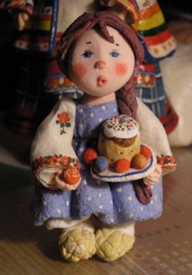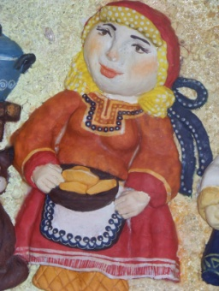
Описание изделия: куклы изготовлены из соленого теста, расписаны гуашевыми красками по мотивам народной куклы. Сегодня мы вылепим фигуру куклы, а раскрасим ее, когда изделие высохнет.
- Что нам необходимо для работы? (Тесто, доска для лепки, стеки, стакан с водой)
- Какие правила нужно соблюдать при работе с тестом? (Тесто не пробовать на вкус, руками не трогать лицо, после окончания работы руки вымыть с мылом).
- Как же нам вылепить куклу?
4.2.Порядок изготовления изделия:
-скатать из теста 3 шарика(голова, туловище, юбка).
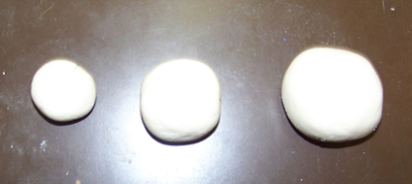 | 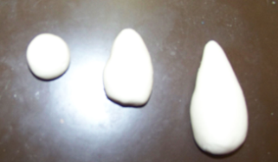
-соединить вместе 3 детали
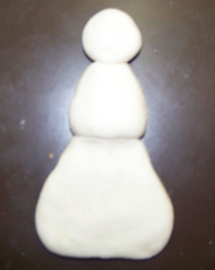
-для рук скатать 2 колбаски и прикрепить их к туловищу
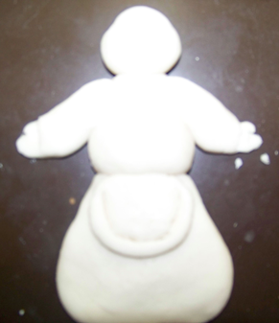
-слепить из теста все остальные детали
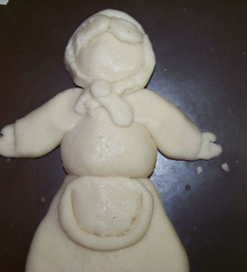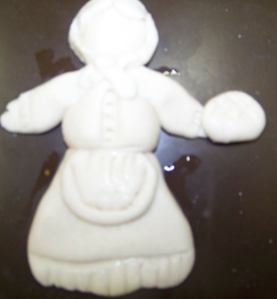
4.3.Выполнение практической работы
Работу по лепке «куклы» обучающиеся выполняют самостоятельно. В ходе практической работы при необходимости детям оказывается индивидуальная помощь. Педагог напоминает, что каждое изделие – уникальное произведение искусства, у каждого получится своя авторская кукла.
В процессе выполнения технологических операций педагог осуществляет контроль над правильностью и качеством выполняемой работы.
5. Заключение. Поведение итогов. Рефлексия.
-Давайте посмотрим, что у нас с вами получилось. Поднимите изделия и покажите друг другу. Какие разные и красивые куклы вы вылепили!
- Вам понравилась работа по изготовлению куклы?
- Что нового вы сегодня узнали? Что особенно понравилось и запомнилось?
- Как мы можем использовать куклу, которую вылепили?
- Мы с вами сегодня научились делать куклу-хлебосольку. Она может стать прекрасным подарком родным и друзьям. Вы можете научить этому своих сестрёнку или братика, маму с папой, бабушку с дедушкой или своих друзей. Я благодарю вас всех за работу. Вы хорошо трудились. Желаю вам, чтобы сделанные вами куклы вас всегда охраняли, защищали. Наше занятие закончено, не забудьте, что изделие нужно высушить, а затем расписать гуашевыми красками.

Работы, обучающихся объединения «Юный художник»
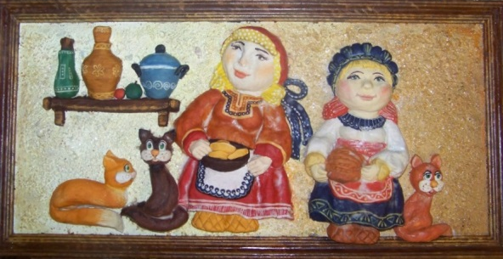
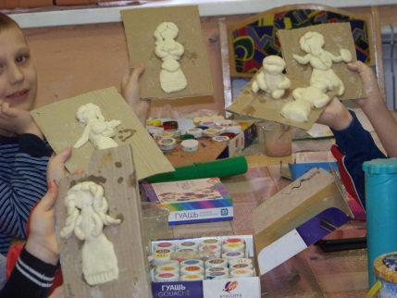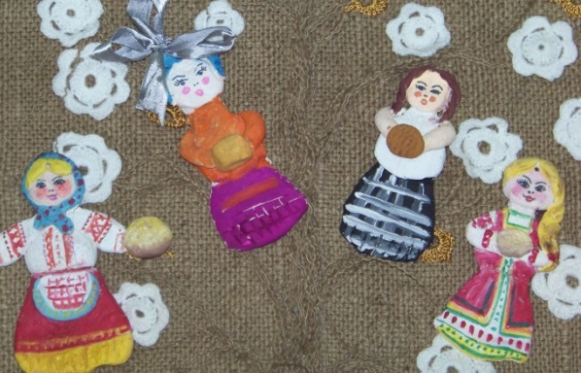
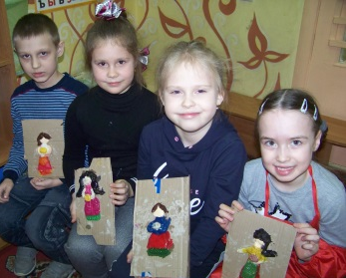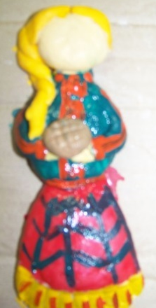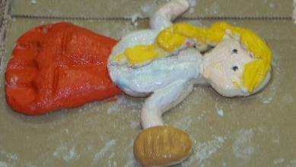

Приложение №4
План – конспект занятия
по изготовлению декоративного украшения «Подкова»
Группа1-го года обучения.
Количество обучающихся – 12 чел.
Возраст обучающихся: 5 лет.
Цель занятия:
- научить изготовлению декоративного украшенияиз соленого теста
Задачи занятия:
- закрепить приемы лепки из соленого теста;
- учить приемам оформления лепных фигур;
- развивать воображение и фантазию;
- воспитывать уважение к традициям своего народа.
Тип занятия: комбинированный.
Вид занятия: практическая работа.
Демонстрационный материал:
Ветки елки или сосны, образец изделия, технологические карты изготовления изделия.
Раздаточный материал:
цветное соленое тесто, дощечка для лепки, стеки, декоративные элементы (бисер, бусинки, колокольчики и т.д.), тесемка.
Ход занятия:
1.Организационный момент. (Звучит музыка П.И. Чайковского из мультфильма «Щелкунчик», дети рассаживаются по своим местам).
- Добрый день, ребята! Я рада снова приветствовать вас на занятии. Надеюсь, что настроение у вас отличное и, вы, несомненно, готовы к новым открытиям и творческим начинаниям.
2. Введение в тему и сообщение цели занятия.
Вот скоро зимний праздник,
Его мы ждали год
Сказочный, веселый
Праздник (Новый год – дети хором)
-Ребята, а вы любите праздник Новый год? (ответы детей)
-Чем он больше всего вам нравится? (ответы детей)
- Теперь попробуйте отгадать загадку:
К нам домой под Новый год
Кто-то из лесу придет, вся пушистая в иголках,
А зовут ту гостью ……. (елка)
-Конечно, ребята самый главный символ новогоднего праздника - это елка
-А что нужно сделать, чтобы обычная елочка из леса стала новогодней красавицей (украсить игрушками)
- Какими игрушками можно украсить елочку? (ответы детей)
3. Объяснение нового материала – о традициях украшения новогодней елки.
-Ребята, а знаете ли вы, что первые елочные украшения были съедобными – пряники, орехи, фрукты и даже овощи. Обычай украшать новогоднюю елочку пришел к нам из Германии. На елочку вешали еловые шишки, яичную скорлупу, фигурки из бумаги и картона. Затем появились стеклянные шары. Одним из любимых украшений считается мишура. Есть легенда, что своим появлением на свет мишура обязана доброй фее: волшебница превратила обычную паутину в серебряные нити и подарила их детям.
- Меняется мода в украшении елки, но неизменной остается традиция изготовления новогодних украшений своими руками.
- Мы с вами можем изготовить новогоднее украшение? (Да)
4. Постановка темы и цели занятия.
Вы уже догадались, что тема нашего занятия – изготовление декоративного украшения к новогоднему празднику. Сегодня мы научимся с вами лепить вот такое украшение.
-Догадались, это – подкова.
Показать детям образец изделия.
5. Анализ изделия:
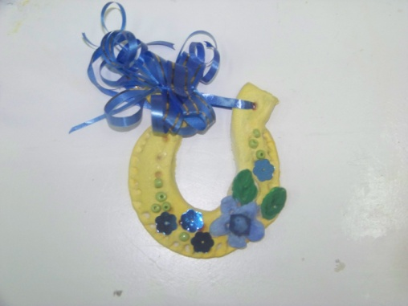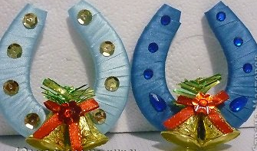
Всем известно, что подкова древний талисман, приносящий в дом счастье.
-Нравиться? (Да)
- Подкова изготовлена из цветного соленого теста, украшена бусинками, которые вдавлены в соленое тесто. На концахподковы имеются отверстия, в которые вставлена цветная тесемочка, с помощью, которой изделие можно повесить на елочку. Кроме этого можно прикрепить к подкове различные декоративные элементы, например шарики или колокольчики. Сегодня мы вылепим форму подковы, а все элементы украшения прикрепим, когда изделие высохнет.
- Что нам необходимо для работы? (Тесто, доска для лепки, стеки, стакан с водой)
- Какие правила нужно соблюдать при работе с тестом? (Тесто не пробовать на вкус, руками не трогать лицо, после окончания работы руки вымыть с мылом).
- Как же вылепить подкову?
На доске показан порядок лепки подковы, давайте его внимательно рассмотрим.
6. Порядок изготовления изделия.
1. Выбрать по цвету тесто для изделия.
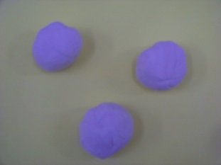
2. Раскатать тесто в жгут, толщиной 2-3сантиметра.
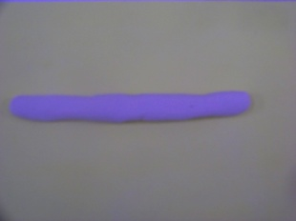
3. Согнуть тесто в виде подковы.
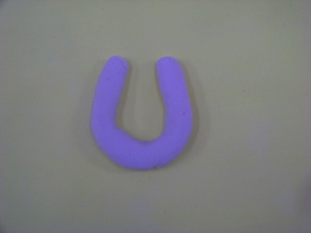
4. Проколоть отверстие на концах подковы.
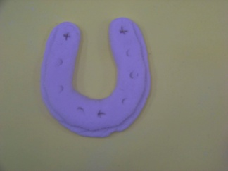
5. Украсить изделие по собственному замыслу бусинками, бисером, звездочками, вдавливая их в соленое тесто.
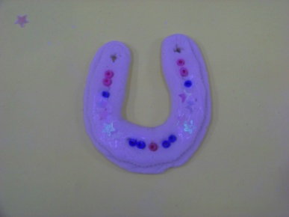
7. Пальчиковая гимнастика.
Елка быстро получается, если пальчики сцепляются
Локотки ты подними
Пальчики ты разведи
8.Выполнение практической работы
Дети выбирают цвет теста по своему желанию. Работу по лепке «подковы» выполняют самостоятельно. В ходе практической работы при необходимости детям оказывается индивидуальная помощь.
Педагог напоминает, что каждое изделие – уникальное произведение искусства, у каждой свой неповторимый узор, своя цветовая гамма.
В процессе выполнения технологических операций педагог осуществляет контроль над правильностью и качеством выполняемой работы.
В ходе выполнения технологических операций звучит фонограмма музыки П.И. Чайковского из мультфильма «Щелкунчик».
9. Подведение итогов работы
-Давайте посмотрим, что у нас с вами получилось.
-Молодцы, мне кажется, у всех получились необычные новогодние украшения. До праздника еще осталось несколько дней, поэтому наши изделия успеют высохнуть, вы вставите в отверстие цветную тесемочку и украсите свою елку. Подкова будет очень красиво смотреться на елке, и обязательно принесет в дом счастье и благополучие.
Занятие закончено, не забудьте вымыть руки с мылом.

Работы, обучающихся объединения «Юный художник».
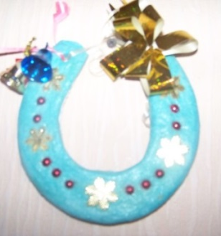 | 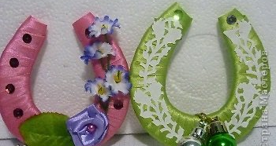
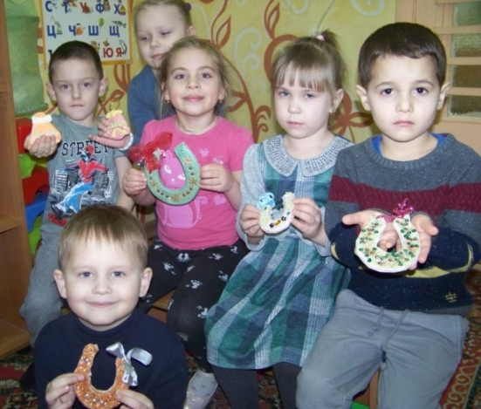
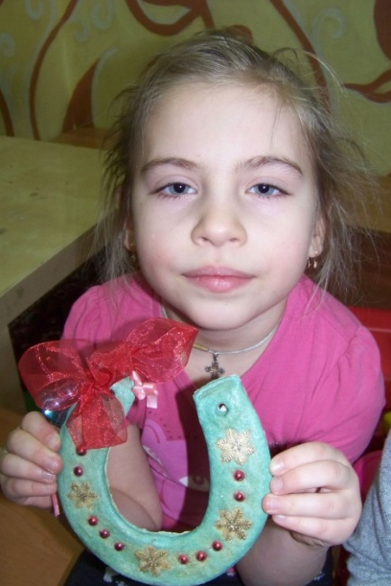

Народные художественные промыслы. Под редакцией О.С. Поповой. Здесь рассказывается о наиболее известных традиционных художественных промыслах
Синеглазова М.О. Удивительное соленое тесто. Москва. Издательский дом. 2016.
Чибрикова Ольга Азбука соленого теста. М. Эксмо,2010.
Менчикова Н. Н. Вятские народные промыслы и ремесла: история и современность. - Киров, изд. "О-краткое", 2010.
Изобразительное искусство. Основы народного декоративно-прикладного искусства. Филимоновская свистулька. Рабочая тетрадь. – М.: МОЗАИКА-СИНТЕЗ, 2011.
Лыкова И.А. Изобразительная деятельность в детском саду: планирование, конспекты занятий, методические рекомендации. Младшая группа.– М.: «КАРАПУЗ-ДИДАКТИКА», 2007.
Конышева Н.М. Секреты мастеров» LINKA-PRESS. 2017
Горичева В.С. Сказку сделаем из глины, теста, пластилина. «Академия развития» 2008г.
Никологорская Ольга «Основы художественного ремесла» Москва «АСТ - ПРЕСС» 2018

